Игры по развитию речи на тему «Космос»

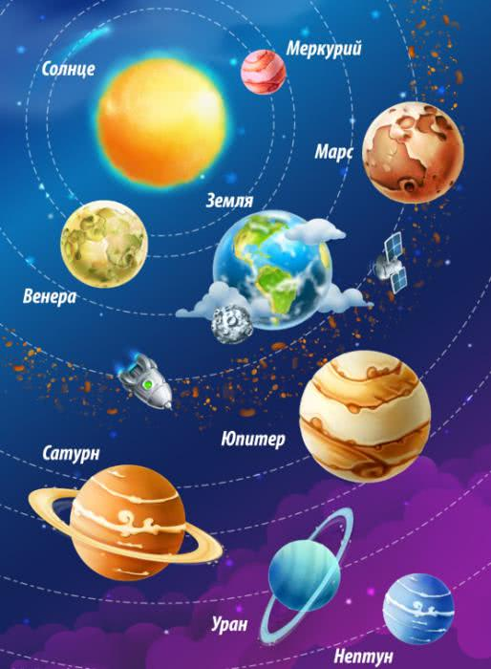
Игра «Запомни цепочку слов».
Прочитайте ребенку цепочку слов. Обратите его внимание, что слова связаны по смыслу, из них можно составить рассказ. Попросите вспомнить последовательность слов. При необходимости объясните связь между словами.
Земля, космодром, космонавт, скафандр, ракета, взлет, изучать, открытие.
Игра «Собери предложение»

- Астроном, звёздами, за, наблюдает.
- Луна, спутник, это, Земли.
- Космонавт, открытый, в, вышел, космос.
- Луна, это, Земля, спутник.
- Луна, Земля, меньше.
- Луна, вращаться, Земля, вокруг.
- Корабль, на, летит, космический, Луна.
- Яркие, небо, большие, на, звезды.
- Мы, Земля, живем, планета, на.
- Девять, вокруг, вращаются, Солнце, планет.
- В, астронавты, Луна, по, скафандрах, ходят.
- Родную, на, космонавты, Землю, возвращаются.

Игра «Исправь ошибки»

- На небе появился первая звезда.
- Искусственная спутник облетел Землю.
- В космосе есть необитаемая планеты.
- Звездочёт наблюдал звёзды на телескопе.

Игра «Подбери словечко»

Цель: активизировать и расширить словарь по теме «Космос». Развивать восприятие, память, логическое мышление.
Ход игры. Подобрать к слову «звезда» родственное слово. Если дети затрудняются, допускаются наводящие фразы:
- человек, который считает звезды – звездочет,
- космический корабль, летящий к звездам – звездолет,
- скопление звезд на небе - созвездие,
- момент, когда звезды «падают» - звездопад,
- небо, на котором много звезд – звездное,
- небо, на котором нет звезд – беззвездное,
- бывает большая звезда, а бывает маленькая – звездочка.

Космические скороговорки.
- АВТЫ – АВТЫ – АВТЫ – в ракете космонавты.
- ИТ – ИТ – ИТ – в космос ракета летит.
- КЕТА – КЕТА – КЕТА – вверх летит ракета.
- КЕТА – КЕТА – КЕТА - в космос летит ракета.
- ТА – ТА – ТА - в космосе темнота.
- КЕТЕ – КЕТЕ – КЕТЕ - космонавт в ракете.
- ДА – ДА – ДА - яркая звезда.
- АНДР – АНДР – АНДР - на космонавте скафандр.
- НА – НА – НА - круглая луна.
- НЕТЫ – НЕТЫ – НЕТЫ - разные планеты.
- ЧО – ЧО – ЧО - у солнца горячо
- МЕТА – МЕТА – МЕТА - длиннохвостая комета.
- УН – УН – УН - голубой «Нептун».
- Я – ЛЯ – ЛЯ - круглая «Земля».

Игра «Назови ласково»
- Звезда – звездочка
- Космический корабль – космический кораблик
- Солнце – солнышко
- Космонавт - космонавтик
- Скафандр – скафандрик
- Звездочет - звездочетик.

Игра «Образуй новое слово».
- Летит к звездам – звездолёт
- По Луне ходит – луноход
- Кратер на луне – лунный
- Вспышка на солнце – солнечная
- Звезды падают – звездопад
- Те, кто живет на Земле – земляне
- Те, кто живет на Марсе – марсиане
- Существа с иных планет – инопланетяне
- Корабль, летящий меж планет – межпланетный
- Сесть на Землю – приземлиться
- Сесть на Луну – прилуниться

Игра «Что делают космонавты»
Цель: закрепить умение детей употреблять в речи предлоги: к, около, между, за, через, в, на. Детям предлагается картинка с изображением части лунной поверхности с кратерами, звёздного неба и космического корабля. Помещая вырезанную фигурку космонавта в разные части картинки, задаём детям вопросы.
- Космонавт подошёл …(к чему?) - к космическому кораблю.
- Космонавт стоит …(около чего?) – около космического корабля.
- Космонавт стоит …(между чем?) – между космическим кораблём и кратером.
- Космонавт спрятался …(за чем?) – за кратером.
- Космонавт перепрыгнул …(через что?) – через препятствие.
- Космонавт сел…(куда?) – в космический корабль
- Космонавт посадил космический корабль …(куда?) – на планету

Игра «Планета, лежащая на боку»
Цель: учить сравнивать планеты, выделяя противоположные признаки.
- Расскажите о планете Уран. Какая она по счёту от солнца? Опишите её цвет. Почему Уран называют планетой, лежащей на боку? Назовите признаки Урана.
Задание: назовите отличительные признаки планет.
- Земля – третья планета от Солнца, а Уран … (седьмая).
-У Сатурна много колец, а у Урана …(мало).
- Марс – горячая планета, а Уран …(холодная).
- Меркурий слабо наклонён к Солнцу, а Уран …(сильно).
- Юпитер – большая планета, а Уран …(маленькая).
- Меркурий вращается быстро, а Уран …(медленно).
- Венера находится близко от Солнца, а Уран …(далеко).
-У Меркурия сутки короткие, а у Урана …(долгие).

Игра «Узнай планету по описанию»
Цель: совершенствовать умение составлять короткий описательный рассказ; развивать словесно – логическое мышление.
Назовите планеты по описанию.
- Огромная раскалённая звезда. Жизни нет. (Солнце)
- Самая маленькая планета. На ней нет ни воды, ни воздуха. На её поверхности много кратеров. (Меркурий)
- Вторая по счёту планета от Солнца. Её очень трудно увидеть. Она окутана облаками. На ней постоянно бушуют ветры. (Венера)
- Огненная планета. Она красно – оранжевого цвета. Названа в честь бога войны. (Марс)
- Третья от Солнца планета. На ней есть кислород. Здесь живут люди, обитают животные и птицы. Есть много морей, океанов, гор, и пустынь. (Земля)
- Самая большая планета. На ней гремят грозы и много вулканов. (Юпитер)
- Шестая от Солнца планета. Она движется медленно. У неё есть кольца. (Сатурн)
- Планета голубовато – зелёного цвета, лежит на боку. Она в четыре раза больше Земли. (Уран)
- Полосато- голубая планета. На ней постоянно дуют ветры. Названа в честь бога морей (Нептун)
- Планету называют ледяным карликом. Она самая дальняя и маленькая. На ней много льда и очень холодно. (Плутон)

Игра «Планета облаков»
Цель: развивать умение образовывать слова префиксальным и суффиксальным способом.
- Вторая по счёту планета в Солнечной системе – Венера. По размерам близка Земле. Она медленно вращается вокруг своей оси. Её в три слоя окутывает облака, поверхность испещрена кратерами и разломами. Эту планету неоднократно исследовали разные космические аппараты.
- Задание: образуйте слова.
-Облако - облачко, облачно, облачность, безоблачный, заоблачный.
-Планета – планетный, планетка, планетарий, межпланетный, планетоход.
-Звезда – звёздочка, звёздный, межзвёздный, созвездие, звездопад, звездоносец.
Игра «Скажи наоборот».

Игра с мячом. Взрослый называет слово и его признаки и бросает мяч ребенку. Ребенок возвращает мяч и подбирает слово-признак, противоположное по значению. Игра продолжается.
- Близкая планета – далекая планета.
- Яркая звезда – тусклая звезда.
- Большая ракета – маленькая ракета.
- Маленький звездолет – большой звездолет.
- Злой гуманоид- добрый гуманоид.

